Jeník 2.E
Zirkonium a Hafnium

1. Poloha v tabulce:
Zirkonium a Hafnium se nacházejí ve IV.B skupině.
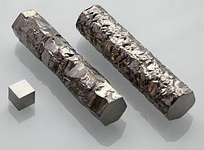
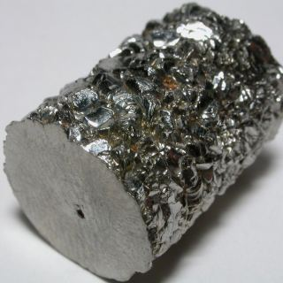
Zirkonium Hafnium

2. Elekronová konfigurace a ox. čísla:
Elektronová konfigurace: Zr: [Kr] 4d² 5s²
Hf: [Xe] 4f¹⁴ 5d² 6s²
oxidační čísla: Zr: II, III a hlavně IV
Hf: II, III a hlavně IV

3. Výskyt:
Zirkonium:
Průměrný obsah v zemské kůře je 165–220 mg/kg. Vyskytuje se v důležitých minerálech zirkon ZrSiO₄ a baddeleyit ZrO₂ a v dalších známých minerálech např. vlasovit Na₂ZrSi₄O, bazicit BaZrSi₃O, gittinsit CaZrSi₂O nebo kosnarit CaZrSi₂O. Nejvíce nalezišť Zirkonia má JAR, Austrálie a Ukrajina. Zirkonium se často nachází v doprovodu Hafnia.
Hafnium:
Průměrný obsah v zemské kůře 4,5 mg/kg. Jedním z mála minerálu Hafnia je hafnon HfSiO₄. Hafnium se především těží v Austrálii, Brazílii, Indii.
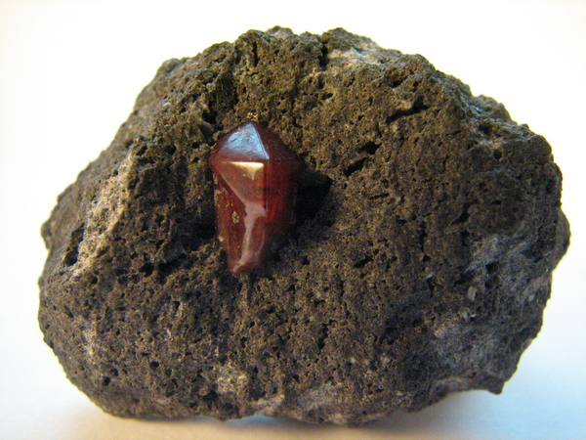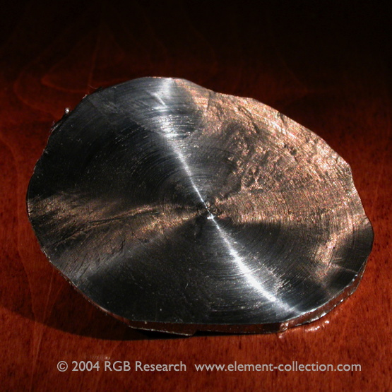
Zirkon Hafnon

4. Vlastnosti
Zirkonium:
stříbrolesklý kov
vysoká teplota tání
mechanické vlastnosti závislé na přítomnosti nečistot (O, N, C)
jemně práškový je samozápalný
za vyšší teploty reaguje s většinou nekovů
odolný vůči korozi (vrstva oxidu)
nerozpouští se v kyselinách ani za tepla s výjimkou kyseliny fluorovodíkové (HF)
nereaguje ani s horkými roztoky hydroxidů
oxidační činidla kov pasivují

Hafnium:
stříbrolesklý kov
vysoká teplota tání
mechanické vlastnosti závislé na přítomnosti nečistot (O, N, C)
jemně práškový je samozápalný
za vyšší teploty reaguje s většinou nekovů
odolný vůči korozi (vrstva oxidu)
nerozpouští se v kyselinách ani za tepla s výjimkou kyseliny fluorovodíkové (HF)
nereaguje ani s horkými roztoky hydroxidů
oxidační činidla kov pasivují

5. Příprava:

Laboratorní příprava kovového hafnia se provádí tepelným rozkladem HfI₄ pomocí rozžhaveného wolframového vlákna.
Laboratorní příprava Zirkonia se neprovádí.

6. Výroba:
Výroba zirkonia se provádí redukcí chloridu zirkoničitého ZrCl₄ roztaveným hořčíkem (Krollův proces výroby kovů).
Pyrolýza baddeleyitu s uhlíkem a chlorem získává chlorid zirkoničitý ZrCl₄.
ZrO₂ + 2 Cl₂ + 2 C (900 °C) → ZrCl₄ + 2 CO
Redukce hořčíkem v inertní argonové atmosféře při teplotě kolem 800°C.
ZrCl₄ + 2 Mg → Zr + 2 MgCl₂
Výroba hafnia se prováděla rekrystalizací podvojných fluoridů získaných z odpadních produktů po rafinaci zirkonia. V současnosti se hafnium odděluje selektivní extrakcí nebo pomocí iontoměničů.

7. Bezkyslíkaté sloučeniny:
Fluorid zirkoničitý (ZrF₄) Je anorganická sloučenina obtížně rozpustitelná ve vodě. Jedná se o hlavní složku fluorozirkoničitého skla. Fluorid zirkoničitý se používá jako zdroj zirkonia například ve výrobě kovů. ZrF₄ může být přečištěn destilací nebo sublimací. Je toxický.
Bromid zirkonatý (ZrBr₂)
Bromid zirkonitý (ZrBr₃)
Bromid zirkoničitý (ZrBr₄)
Hydrid zirkoničitý (ZrH₄)
Jodid zirkoničitý (ZrI₄)
Seleni zirkoničitý (ZrSe₂)

Diborid hafnia (HfB₂)
Flourid hafničitý (HfF₄)
Chlorid hafničitý (HfCl₄)
Karbid hafnia (HfC)
Nitrid hafni (HfN)

8.Kyslíkaté sloučeniny:
Oxid zirkoničitý (ZrO₂)
Má při pokojové teplotě jednoklonnou (monoklinickou) krystalovou strukturu. Je to přírodně vzácně se vyskytující minerál baddeleyit. Použivá se jako stabilizační přísada do kembriky. Velice kvalitní žáruvzdorný materiál.
Oxid hafničitý (HfO₂)
Bílý prášek nerozpustný ve vodě akyselině dusičné HNO₃, rozpustný v kyselině fluorovodíkové HF, koncentrované kyselině sírové H₂SO₄ a koncentrovaných roztocích zásad.
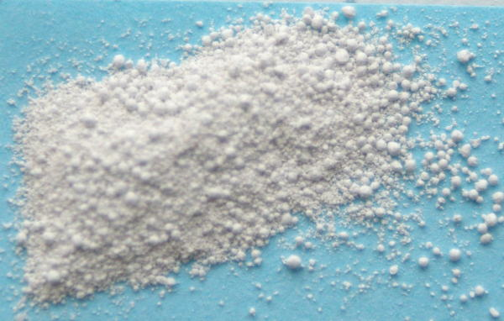
Oxid hafničitý

9. Poznámky a zajímavosti:

Zirkonium:
Využití zirkonia a jeho sloučenin je poměrně značné. Kovové zirkonium se používá zejména pro výrobu těžkotavitelných slitin, supravodivých magnetů a slitin pro konstrukce jaderných zařízení např potahování tyčí z oxidu uraničitého (UO₂) používaných ve vodou chlazených reaktorech.
Práškové zirkonium nalézá uplatnění při výrobě zápalné munice.
Oxid zirkoničitý ZrO2 se používá jako bílý pigment a žáruvzdorný materiál. Velmi tvrdý karbid zirkonia ZrC se používá jako brusný materiál. Ještě vyšší tvrdost než karbid vykazuje borid ZrB12.
Zirkonium se používá jako katalyzátor řady hydrogenačních, aminačních, izomeračních a oxidačních reakcí.

Hafnium:
Hafnium se vyznačuje velmi silnou absorpcí termických neutronů a používá se k výrobě regulačních tyčí do jaderných reaktorů ponorek.
Slitiny hafnia s titanem, tantalem a niobem se využívají ke konstrukci tepelně namáhaných součástí proudových a raketových motorů.
Oxid hafničitý HfO₂ se používá k výrobě žáruvzdorného skla a společně s HfSiON a HfSiO k výrobě pokročilých počítačových čipů, kde slouží jako dielektrikum.
Nitrid a karbid hafnia se používají ke konstrukci tepelně namáhaných trysek plazmových hořáků.

10. Zdroje:
http://anorganika.gfxs.cz
http://cs.wikipedia.org
http://chemie.gfxs.cz
http://www.prvky.com
http://www.tabulka.cz

